1、功能结构图

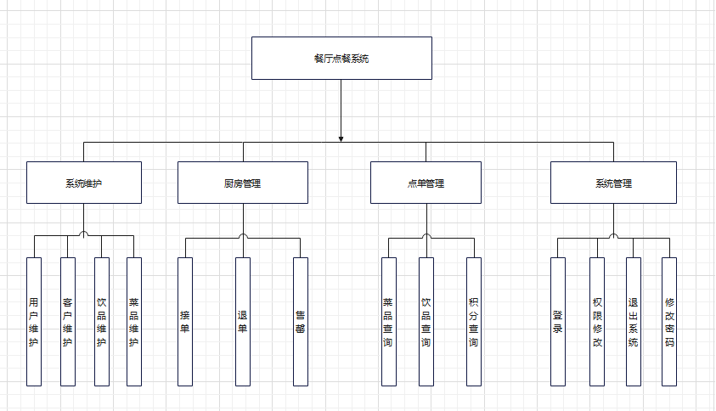

1. 类图

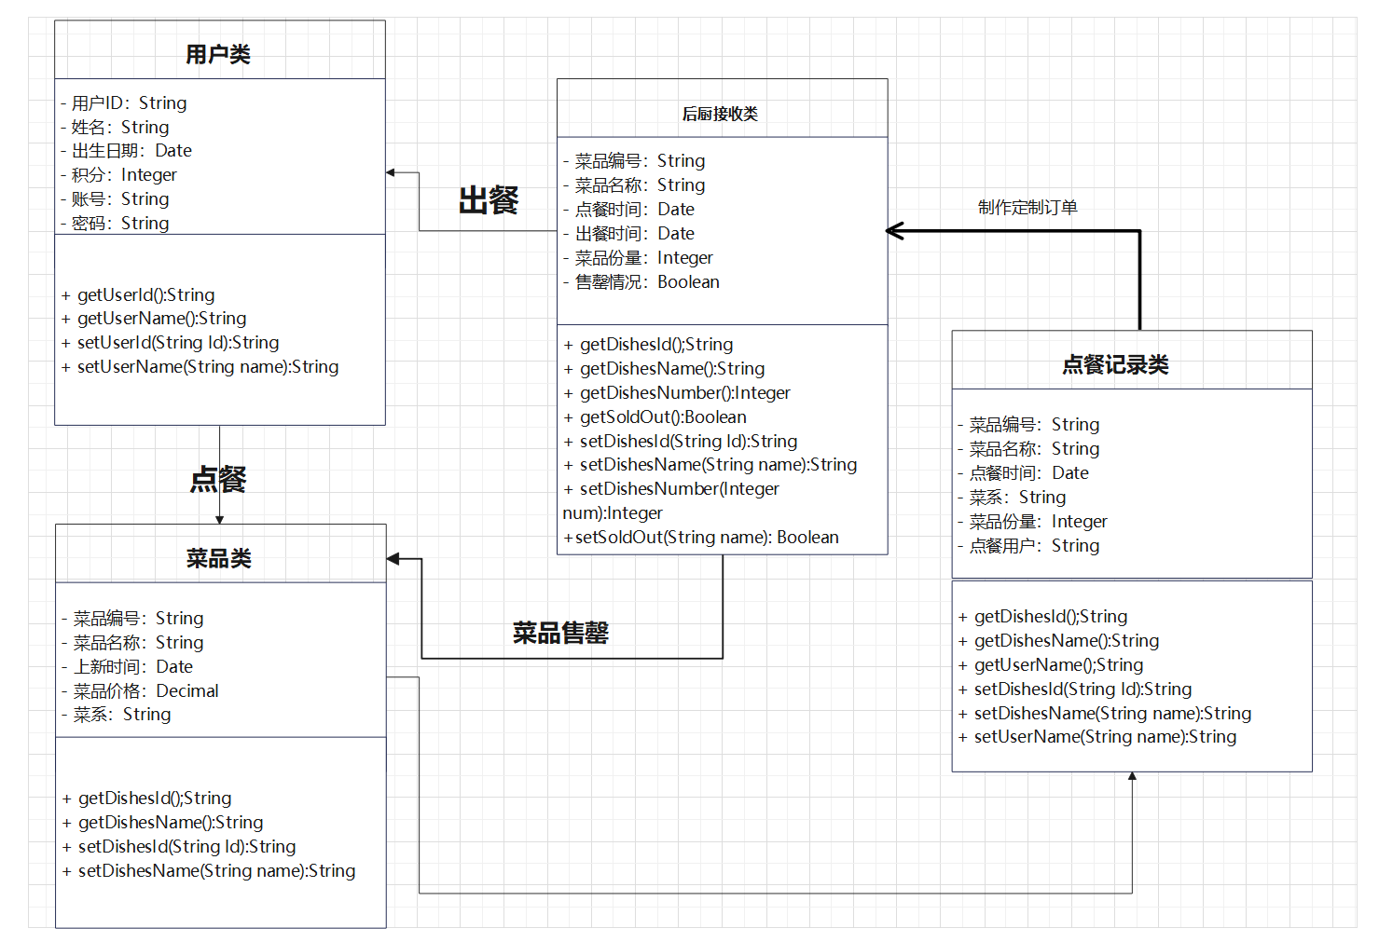

1. 实体类的分析

餐厅点餐系统中的类及其属性、行为如下表所示：

|  |  |  |
| --- | --- | --- |
| **类** | **属性（数据类型）** | **行为** |
| 用户类 | 用户ID（String）、姓名（String）、出生日期（Date）、积分（Integer）、账号（String）、密码（String） | 获取用户ID、获取用户姓名、获取用户出生日期、获取用户积分、获取账号、获取密码、设置用户ID、设置用户姓名、设置用户出生日期、设置用户积分、设置账号、设置密码 |
| 菜品类 | 菜品编号（String）、菜品名称（String）、上新时间（Date）、菜品价格（Decimal）、菜系（String） | 获取菜品编号、获取菜品名称、获取上新时间、获取菜品价格、获取菜系、设置菜品编号、设置菜品名称、设置上新时间、设置菜品价格、设置菜系 |
| 点餐记录类 | 菜品编号（String）、菜品名称（String）、点餐时间（Date）、菜系（String）、菜品份量（Integer）、点餐用户（String） | 获取菜品编号、获取菜品名称、获取点餐时间、获取菜系、获取菜品份量、获取点餐用户、设置菜品编号、设置菜品名称、设置点餐时间、设置菜系、设置菜品份量、设置点餐用户 |
| 后厨接收类 | 菜品编号（String）、菜品名称（String）、点餐时间（Date）、出餐时间（Date）、菜品份量（Integer）、售罄情况（Boolean） | 获取菜品编号、获取菜品名称、获取点餐时间、获取出餐时间、获取菜品份量、获取售罄情况、设置菜品编号、设置菜品名称、设置点餐时间、设置出餐时间、设置菜品份量、设置售罄情况 |